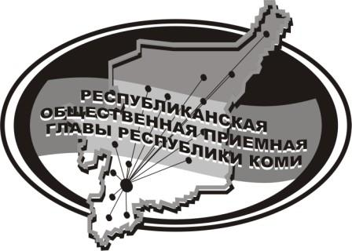
Государственное казенное учреждение Республики Коми
«Центр обеспечения деятельности Администрации
Главы Республики Коми»

21 июня 2024 г.

с 14.00 до 15.00

в Общественной приёмной Главы РК состоится
прямая линия на тему

«Правила безопасности на водных объектах»

с участием

Попова Ивана Борисовича,
руководителя Усть-Куломского участка ГИМС

Попова Радима Валерьяновича,
ведущего специалиста отдела по делам ГО, ЧС и защите населения администрации МР «Усть-Куломский»

Игнатова Виктора Петровича,
руководителя администрации СП «Усть-Кулом»

Телефон прямой линии: 94 – 485

Мероприятие состоится по адресу:
с.Усть-Кулом, ул.Советская, д.37, каб. 10.

